# Zdroje rastrové grafiky

## Digitální fotoaparát

Digitální fotoaparát je fotoaparát, zaznamenávající obraz v digitální formě, takže může být okamžitě zobrazen na zabudovaném displeji nebo nahrán do počítače. Od roku 2006 digitální fotoaparáty na trhu dominují.

Dnešní digitální fotoaparáty nabízí kromě své základní funkce také řadu další doplňujících a rozšiřujících funkcí, které souvisejí ať už přímo či nepřímo se zpracovávanými obrazovými daty. Některé fotoaparáty tak dokáží kromě obrazu zaznamenat i pohyblivé scény ve formě videa nebo zvukový záznam ve formě ozvučeného videa nebo jako poznámky k pořízeným snímkům.

## Expozice

Pro pořízení fotografického snímku je potřeba provést expozici, česky vystavení filmu nebo senzoru fotoaparátu světlu z fotografované scény. Celkové relativní množství světla použité k expozici je nepřímo úměrné expozičnímu stupni či hodnotě udávané v jednotkách **EV** (exposure value).

Expoziční stupeň se mění délkou expozice a relativní velikostí otvoru v objektivu, kterým světlo prochází. Expoziční čas se nastavuje v sekundách a jejich zlomcích. Velikost otvoru a tím i množství světla procházejícího objektivem se reguluje clonou. Clonové číslo určuje poměr ohniskové vzdálenosti (f) objektivu a průměru otvoru.

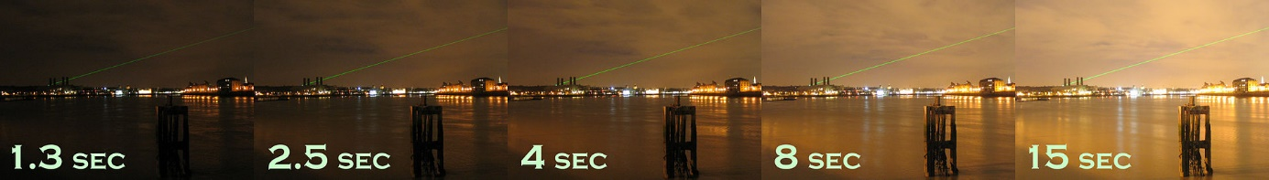

Obrázek 1: Vliv expozičního času na výslednou fotografii.

V praxi se používají ustálené hodnoty času i clony, které jsou odstupňované v krocích po 1 EV. Méně jasná scéna se zamženým sluncem bude mít 14 EV. Změnu expozice o 1 EV lze dosáhnout změnou času nebo clony o jednu hodnotu, tedy prodloužením času expozice na dvojnásobek (1/60 s) nebo menším zacloněním (f/11). Změnou času v jednom směru a clony o stejný počet kroků opačným směrem zůstane expoziční stupeň zachován. Vhodnému expozičnímu stupni tak odpovídají různé kombinace hodnot času a clony a fotograf má možnost z nich vybírat dle potřeb a tvůrčího záměru.

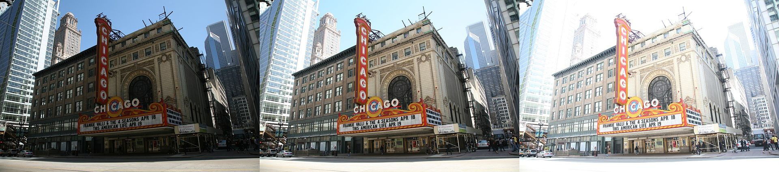

Obrázek 2: Vlevo je snímek podexponovaný, zcela vpravo přeexponovaný

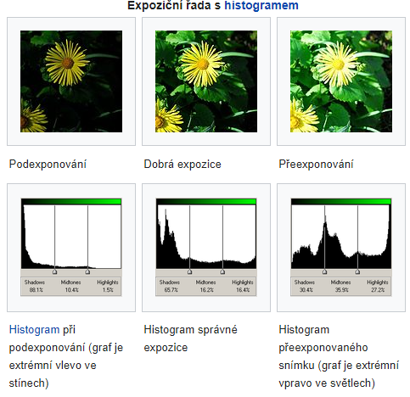

## Blesk

Blesk je ve fotografii zařízení vytvářející velmi krátký světelný záblesk (typicky trvající tisícinu sekundy) s barevnou teplotou přibližně 5500 K k osvětlení snímané scény. Blesk je používán z mnoha důvodů (zachycení rychle se pohybujících objektů, barevné tónování), nejčastějším je ale potřeba dodatečného osvětlení záběrů, kde přirozené světlo nestačí ke správné expozici.

Jako blesk je označován jak samotný záblesk, tak i zábleskové zařízení, které jej vytváří. Dnes používané blesky jsou v drtivé většině elektronické, dříve byly používány zábleskové žárovky na jedno použití nebo rychle hořící prášky.

Levnější fotoaparáty mají blesk zabudován přímo do těla přístroje, lepší modely umožňují připojení oddělených blesků přes částečně standardizované patice. V profesionální studiové fotografii se používají velké zábleskové jednotky, synchronizované se závěrkou kabelem, rádiově, nebo opticky – pak stačí s fotoaparátem synchronizovat jen jeden blesk, a ostatní se samy odpálí, když zachytí nárůst úrovně osvětlení.

## Motivové programy u digitálního fotoaparátu

Režim **PORTRÉT**

Fotoaparát nastaví hodně otevřenou clonu (např. f2.8) a krátký čas. Důsledkem je menší hloubka ostrosti a tedy mírně rozmazané pozadí. Postava na snímku je od pozadí opticky oddělena.



Režim **KRAJINA**

Fotoaparát nastaví co největší clonu (např. f11) s přihlédnutím k nejdelšímu – za aktuálních světelných podmínek – použitelnému času (např. 1/60). Výsledkem je vysoká hloubka ostrosti a tedy kompletně ostrý snímek od popředí až po pozadí.

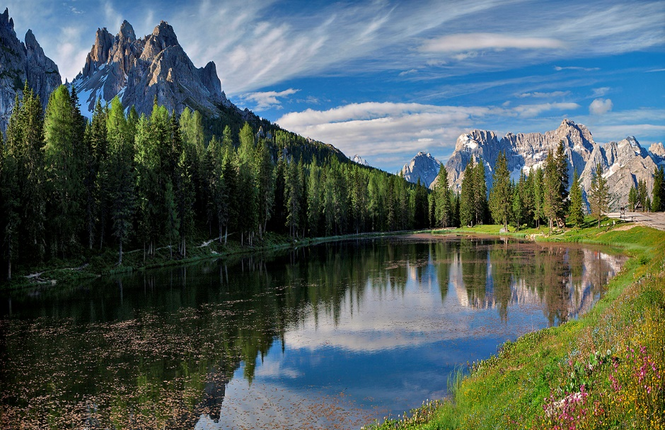

Režim **SPORT**

Fotoaparát nastaví co nejkratší čas (např. 1/250s) s přihlédnutím k cloně využitelné za aktuálních světelných podmínek (např. f4). Výsledkem je zmrazení pohybu, ale také většinou poměrně nízká hloubka ostrosti snímku.

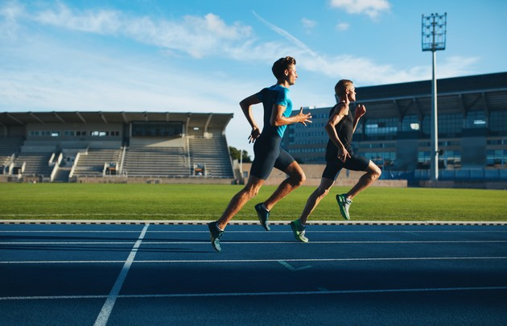

Režim **NOC**

Fotoaparát nastaví co nejdelší čas (např. 1/30s) aby se alespoň trochu vykreslilo pozadí a vždy zapne blesk pro osvětleni popředí. Důsledkem dlouhého času je citlivost na pohyb přístroje a např. rozmazaná světla pohybujících se vozidel. Ostře je vykresleno jen popředí v dosahu blesku, tj. do cca 5 metrů od přístroje.

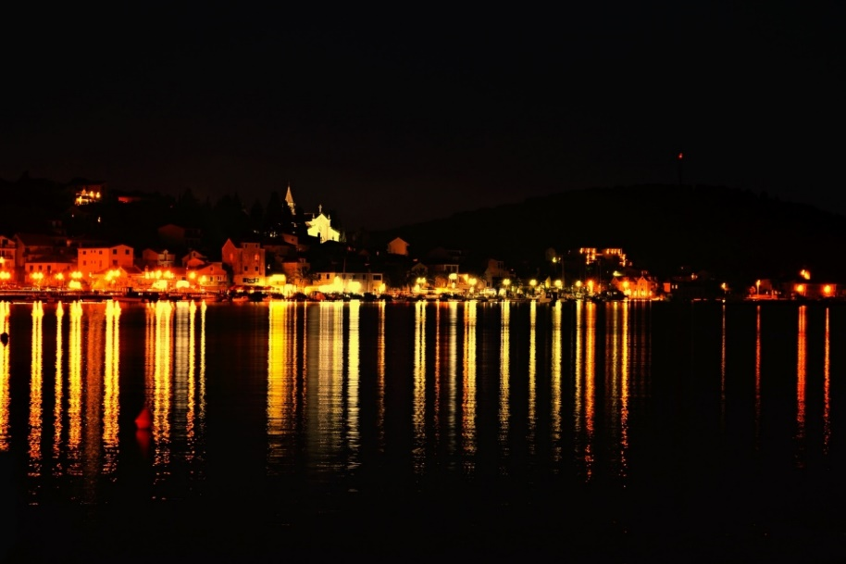

Režim **MAKRO**

Pro focení malých předmětů a objektů se využívá makro-režim. Přístroj používá malou clonu nebo velmi dlouhý čas. Tím docílí ostrosti pouze zaměřeného objektu a vše okolo je rozmazané.

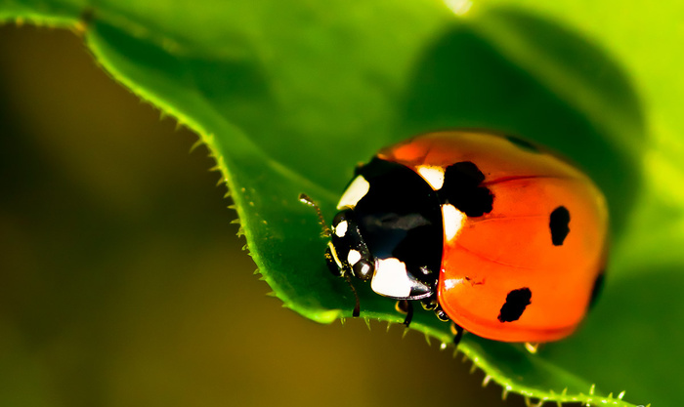

## Scanner

Skener je hardwarové vstupní zařízení umožňující převedení fyzické 2D nebo 3D předlohy do digitální podoby pro další využití. Dělí se dle dvou technologií. První využívá technologii (invisible radiation) tzv. neviditelné záření a druhý (near light) tzv. LED osvětlení.

**Jak funguje skener**

Skener pracuje na principu nasvícení předlohy. Světlo vyzařované zdrojem projde sklem a odrazí se od obrazové předlohy. Na druhé straně se obvykle nachází světlá plocha, která světlo lépe odráží. Typicky tmavší plocha světlo pohlcuje. Toto odražené světlo se soustavou zrcadel dopraví na detektory CCD, což je zařízení proměňující světlo na elektrický proud, jehož intenzita odpovídá množství odraženého světla. Pomocí systému RGB je vytvořen barevný obraz. Tři různobarevné obrazy se na obrazovce monitoru vzápětí složí do jednoho obrazu a následné skládání barev způsobí, že obraz můžete vidět v přirozených barvách

U skenerů se zaměřujeme hlavně na parametry jako jsou:

* **Rozlišení** – počet rozlišitelných bodů, udává se v dpi U dnešních běžných scannerů se pohybuje okolo 4800 x 9600 dpi
* **Kontrast**
* **Sytost barev**
* **Barevná hloubka –** dříve běžně 24 bitů, dnes obvykle 48

**MOARÉ**

**Moaré** je rušivý optický efekt, který vzniká překrýváním nebo [interferencí](https://cs.wikipedia.org/wiki/Interference) dvou pravidelných a jen málo odlišných [rastrů](https://cs.wikipedia.org/wiki/Rastr). Záleží na rozlišení skenovaného obrázku a rozlišení skeneru.

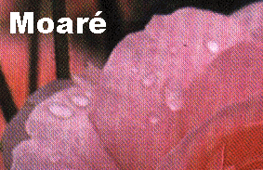 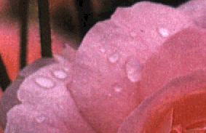

Odstranění moaré

V ovladači skeneru je dnes vždy volba potlačení moaré, většinou se vybírá kvalita tisku a ovladač si pak s body předlohy správně poradí.

Efekt může např. pokazit kvalitu snímků zaznamenaných digitálním fotoaparátem.

Vyskytuje se i v televizním vysílání – proto jsou pro vystoupení v televizi nevhodné oděvy s drobným vzorkem.

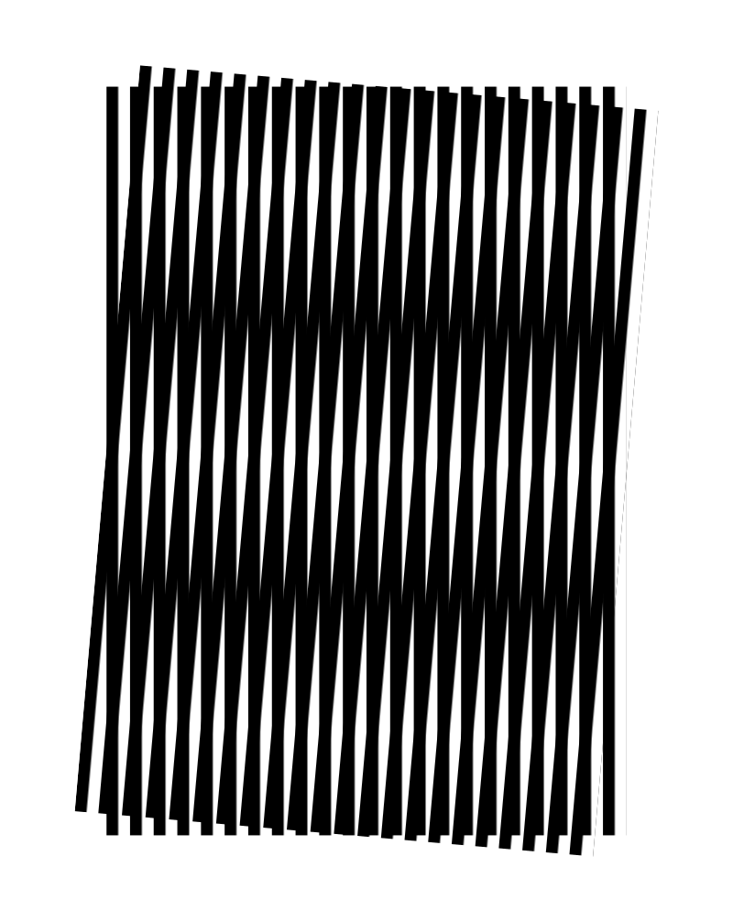

Obrázek : Moaré, které vzniká při prolínání dvou sad rovnoběžných čar, které svírají úhel 5°

**WWW**

**vyhledávání**

Klasické hledání fotografií už má dnes každý vyhledávač. Pro správné vyhledání je důležité zadat vhodnou frázi. (Obrázky mají zpravidla vztah s textem okolo nich). Některé vyhledávače nabízejí i vyhledávání pomocí obrázků a podobných obrázků (Google Similar Images)

Obrázky mohou být chráněny autorskými právy. Pokud hledáme obrázek, který chceme k něčemu použít, je vhodné pomocí rozšířeného vyhledávání najít volně použitelné obrázky.

**publikace a sdílení obrázků**

Nejpopulárnějším způsobem pro běžné sdílení fotek jsou dnes sociální sítě (např. Instagram, Pinterest). Rozšířené jsou ale i specializované webové služby nabízející pokročilé možnosti publikování a archivace. (Flickr, Rajče, Zonerama, iCloud..)

Soukromí

U většiny služeb je možné si vybrat z několika úrovní omezené viditelnosti fotky nebo alba

**fotobanky a jejich použití**

Fotobanka je místo, kde se sdružují fotografie či grafické prvky, které je možné zakoupit a použít je pod určitými licenčními právy pro své webové stránky, ale někdy i k tištěné reklamě. Vydavatelé, reklamní agentury, obrazoví umělci a další využívají fotografické banky k uspokojení svých potřeb. Cena za obrázek z fotobanky je různá a záleží zde také na velikosti zakoupeného obrázku, čím menší jej potřebujeme tím méně zaplatíme.

SHUTTERSTOCK, FOTOLIA, DREAMSTIME…

## Zásady kompozice obrazu

Kompozice je způsob uspořádání prvků ve fotografii či obraze. Všechny prvky by měly být poskládány tak, aby působily na diváka harmonicky nebo zkrátka podpořily záměr fotografa. Pomocí kompozičního uspořádání obrazu lze zvýraznit hlavní objekt, podtrhnout či potlačit vztah mezi prvky, přitáhnout nebo odvrátit pozornost od určité části obrazu, navodit pocit harmonie, dynamiky…

Zlatý řez – obraz rozdělíme na třetiny vodorovně, i svisle. Tam, kde se nám potkávají dělicí čáry mezi první a druhou částí, jak vodorovně, tak svisle je zlatý řez, tj. zde by mělo být umístěno to podstatné na fotografii.

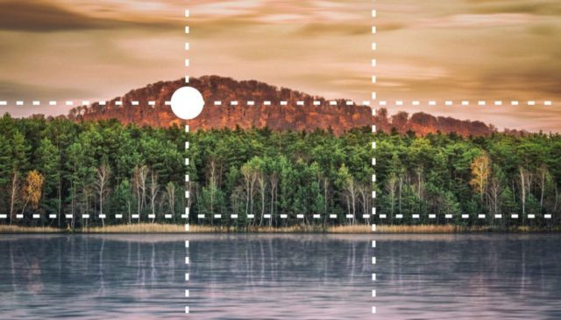 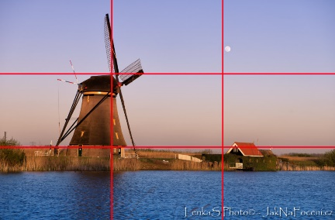 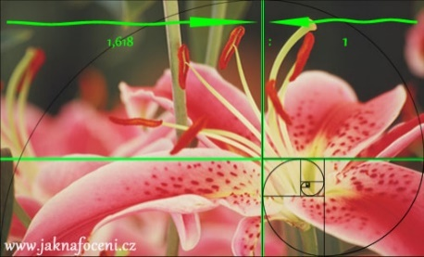

Středová kompozice – umístění hlavního objektu přímo doprostřed fotografie, pro zdůraznění jeho významu.

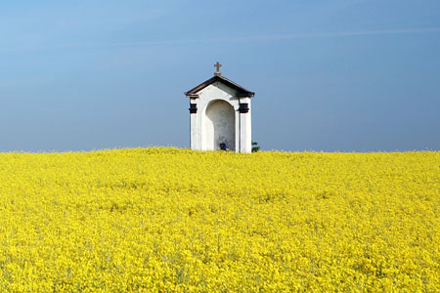

### Diagonální (úhlopříčná) kompozice

Diagonální linie jsou jakýmsi druhem vodítka, očima je následujete k objektům, které záměrně vybral autor fotografie. Využitím diagonálních linií dodáte svým fotografiím pohyb, rychlost.

Diagonální kompozice působí dynamicky a zajímavě. Vede oko diváka do obrazu a dodává obrazu perspektivu, tedy hloubku a prostor. Navíc vypadá často i velmi elegantně.

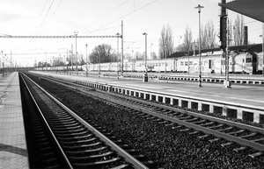 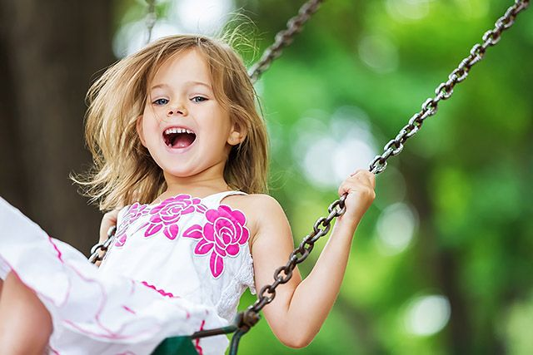

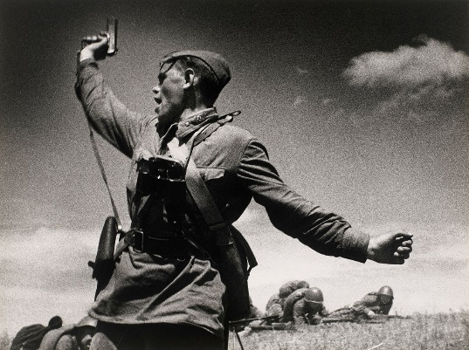

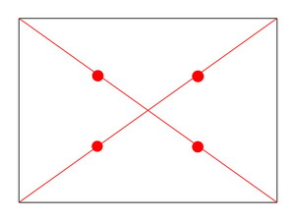

Obrázek 4: diagonální linie spojující zlaté řezy

### Objekty v pohybu

Při focení objektů v pohybu může fotograf použít krátký čas. Tím se eliminuje rozmazání objektu a pohyb se jakoby zmrazí.

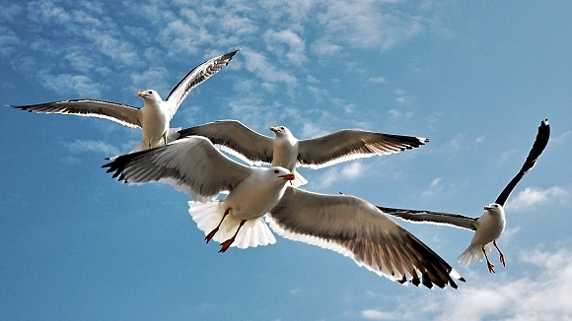

Pro dynamiku fotografie lze použít delší expoziční čas. Pohybující objekt se rozmaže ve směru pohybu.

